Atividade Avaliativa
Disciplina: | Inteligência de Negócio (INE) [2026.2S]
Professor: | Bruno Miranda
Tipo de atividade: | DataLab 7-B2 - Análise financeira, custos e receitas da empresa
Semestre | 2° semestre de 2026
Departamento / Curso: | CIC / EGS
Nome do aluno: | Claudio da Aparecida Meireles Filho
Matrícula: | 2321070

Descrição da atividade:
O seu trabalho será reproduzir a implementação de uma análise financeira descritiva a partir de um dataset com dados financeiros de uma empresa hipotética. Neste DataLab 7-B2, serão abordados conceitos de receitas, despesas, lucro, margem de lucro e segmentos das receitas e despesas.

Tratamento dos dados
O dataset ine_datalab7b2_dados_financeiros.xlsx vem no formato largo: uma linha para cada um dos 12 componentes (6 de receita e 6 de despesa) e uma coluna para cada um dos 36 meses, com os valores gravados como texto no padrão brasileiro ("30000,00"). Antes da análise ele foi tratado com os mesmos passos feitos em sala no Power Query: promover a primeira linha a cabeçalho; transformar as colunas de mês em linhas (Unpivot), mantendo Tipo e Componente fixos; converter o valor de texto para número decimal com a localidade pt-BR; e converter o mês para data, derivando a coluna Ano. O resultado é uma tabela longa com 432 linhas (12 componentes x 36 meses), que é a base de todas as páginas do dashboard.
Dois pontos do dataset foram mantidos como vieram e sinalizados nas páginas: a série não tem o ano de 2021 (vai de jan/2019 a dez/2020 e depois de jan/2022 a dez/2022), e Publicidade tem três meses com receita negativa em 2020.

Responda cuidadosamente a cada uma das perguntas abaixo por meio de uma análise de dados.
1- Qual foi o total de receitas?
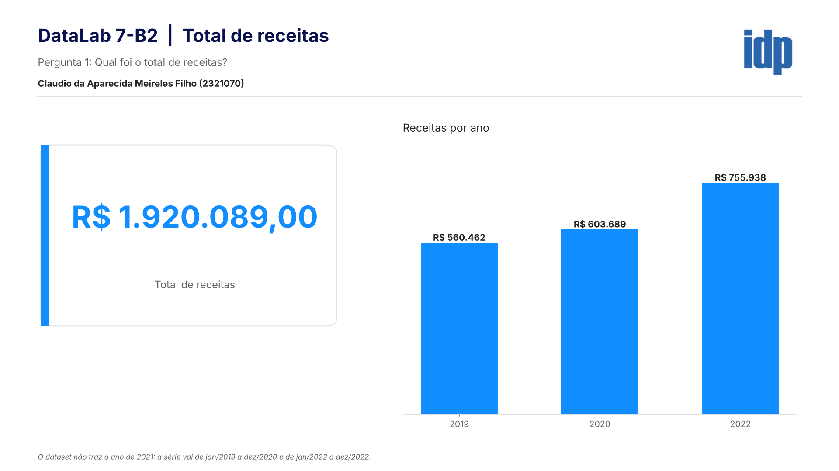
Página 1 do dashboard.
Resposta: O total de receitas foi de R$ 1.920.089,00, somando os 36 meses do dataset (2019, 2020, 2022). A receita anual cresceu de R$ 560.462 em 2019 para R$ 755.938 em 2022, alta de 34,9%.
2- Qual foi o total de despesas?
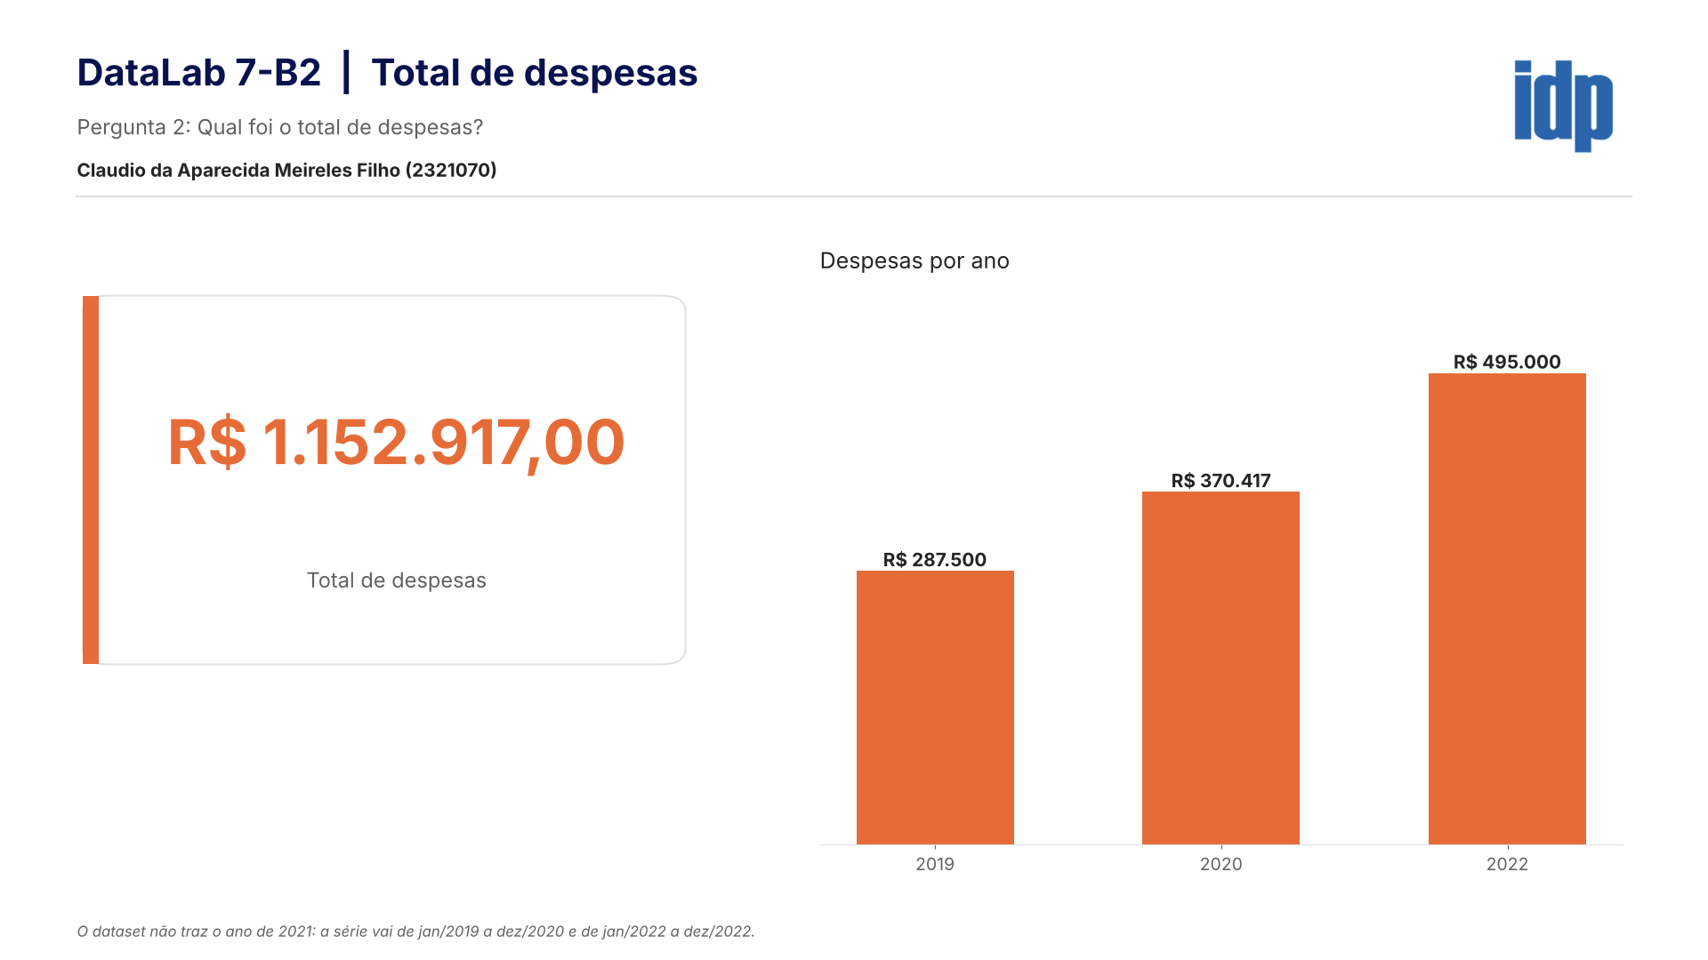
Página 2 do dashboard.
Resposta: O total de despesas foi de R$ 1.152.917,00. As despesas anuais foram de R$ 287.500 em 2019 para R$ 495.000 em 2022, alta de 72,2% - ritmo mais que o dobro do crescimento das receitas no mesmo período.
3- Qual foi a margem de lucro?
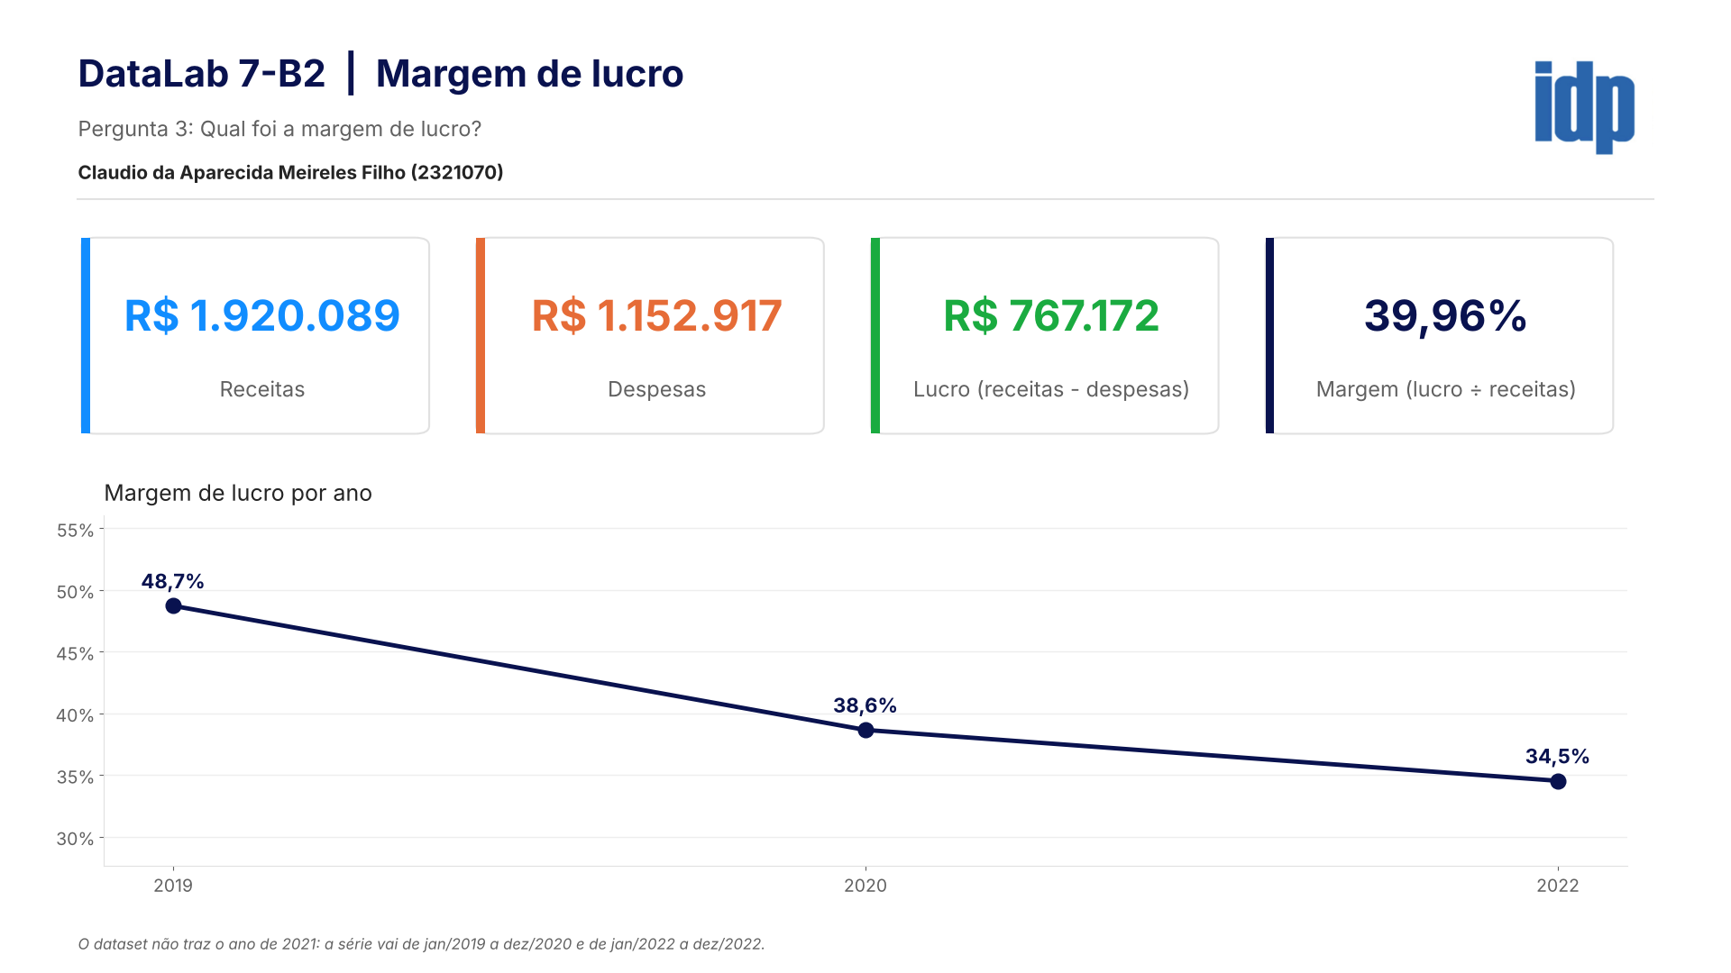
Página 3 do dashboard.
Resposta: A margem de lucro foi de 39,96%: lucro de R$ 767.172,00 (receitas menos despesas) sobre receitas de R$ 1.920.089,00. O ponto de atenção é a tendência: a margem caiu ano a ano, de 48,7% em 2019 para 38,6% em 2020 para 34,5% em 2022, consequência direta de as despesas crescerem mais rápido que as receitas.
4- Qual foi o total de receitas por componente?
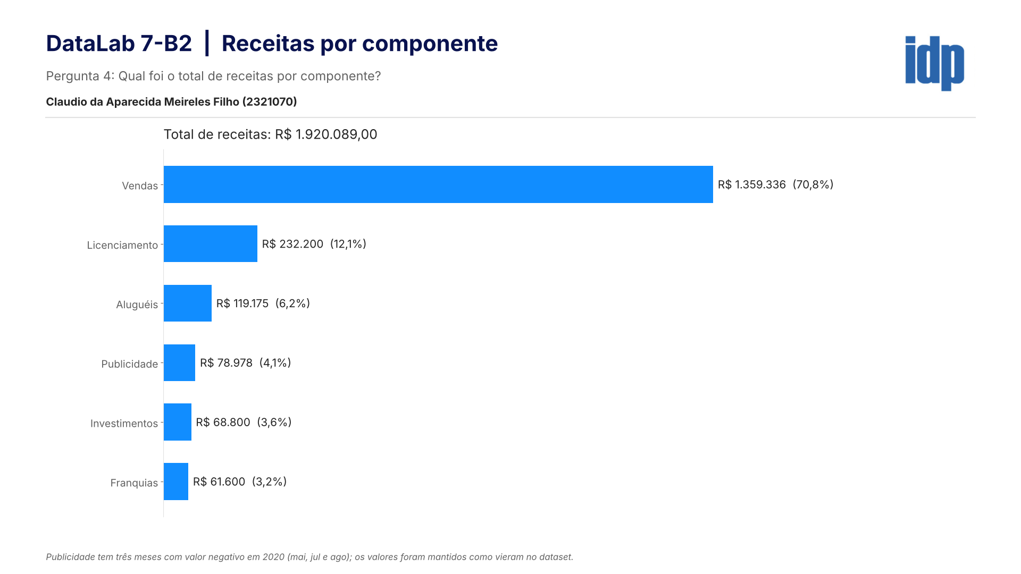
Página 4 do dashboard.
Resposta: O total de receitas por componente foi: Vendas, R$ 1.359.336 (70,8%); Licenciamento, R$ 232.200 (12,1%); Aluguéis, R$ 119.175 (6,2%); Publicidade, R$ 78.978 (4,1%); Investimentos, R$ 68.800 (3,6%); Franquias, R$ 61.600 (3,2%). A receita é muito concentrada: Vendas responde sozinha por 70,8% do total.
5- Qual foi o total de despesas por componente em relação à média de despesas?
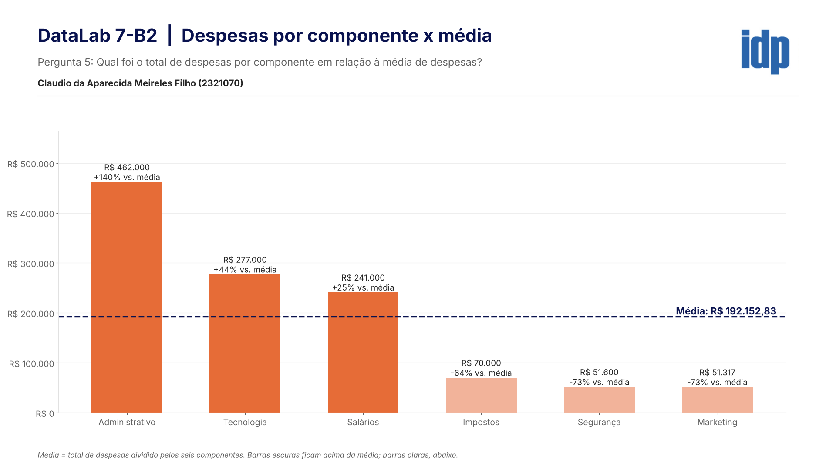
Página 5 do dashboard.
Resposta: A média de despesas por componente é de R$ 192.152,83 (total de despesas dividido pelos 6 componentes). Ficam acima da média Administrativo, Tecnologia e Salários, que juntos concentram 85,0% de todas as despesas; ficam abaixo Impostos, Segurança e Marketing. Administrativo é o caso extremo, com 140% acima da média.
6- Qual foi o total de receitas e despesas por componente e por ano, com a hierarquia tipo / componente?
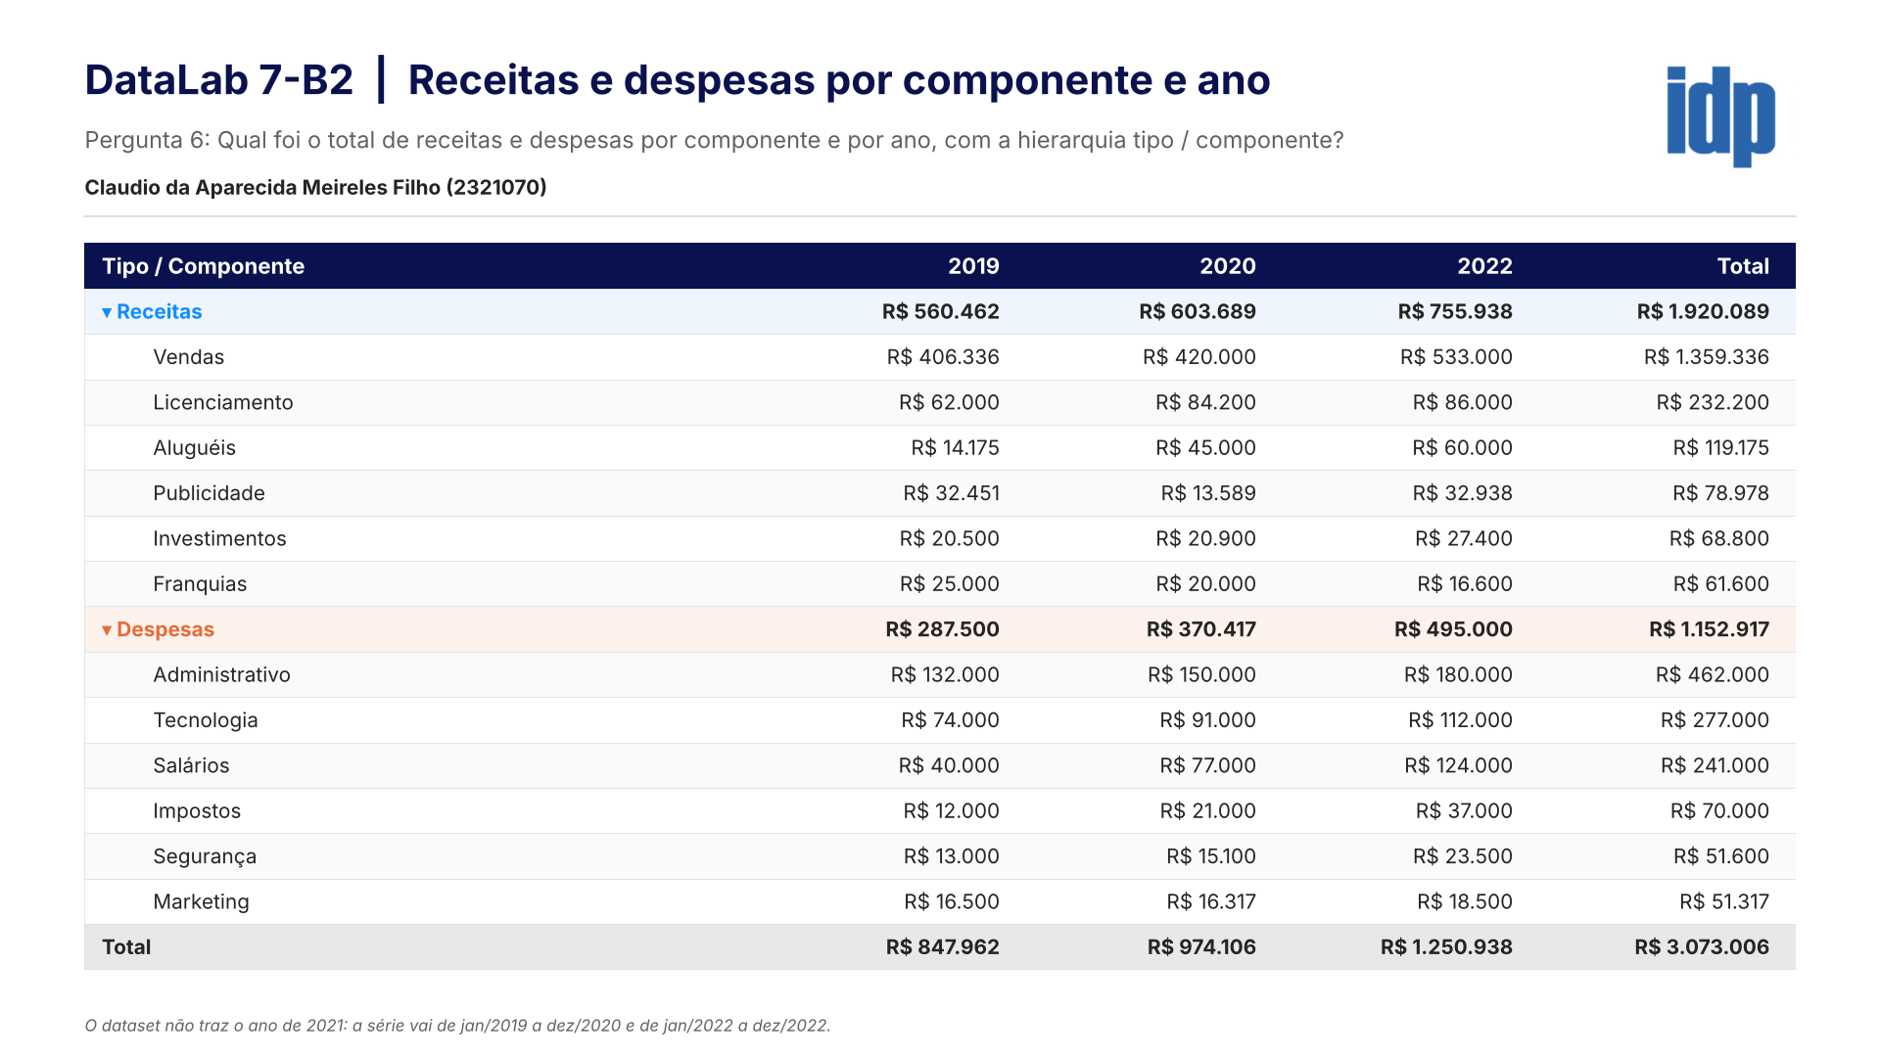
Página 6 do dashboard.
Resposta: A matriz organiza os valores na hierarquia Tipo > Componente, com uma coluna por ano. Ela mostra três movimentos que os totais escondem: Salários (R$ 40.000 para R$ 124.000) e Impostos (R$ 12.000 para R$ 37.000) mais que triplicaram entre 2019 e 2022, os maiores crescimentos entre as despesas; Aluguéis passaram de R$ 14.175 para R$ 60.000, o maior crescimento entre as receitas; e Franquias é a única receita que caiu em todos os anos (R$ 25.000 → R$ 20.000 → R$ 16.600). O dataset não traz o ano de 2021.
7- A empresa precisa identificar os segmentos onde Receitas e Despesas são maiores e menores a fim de traçar o seu plano estratégico.
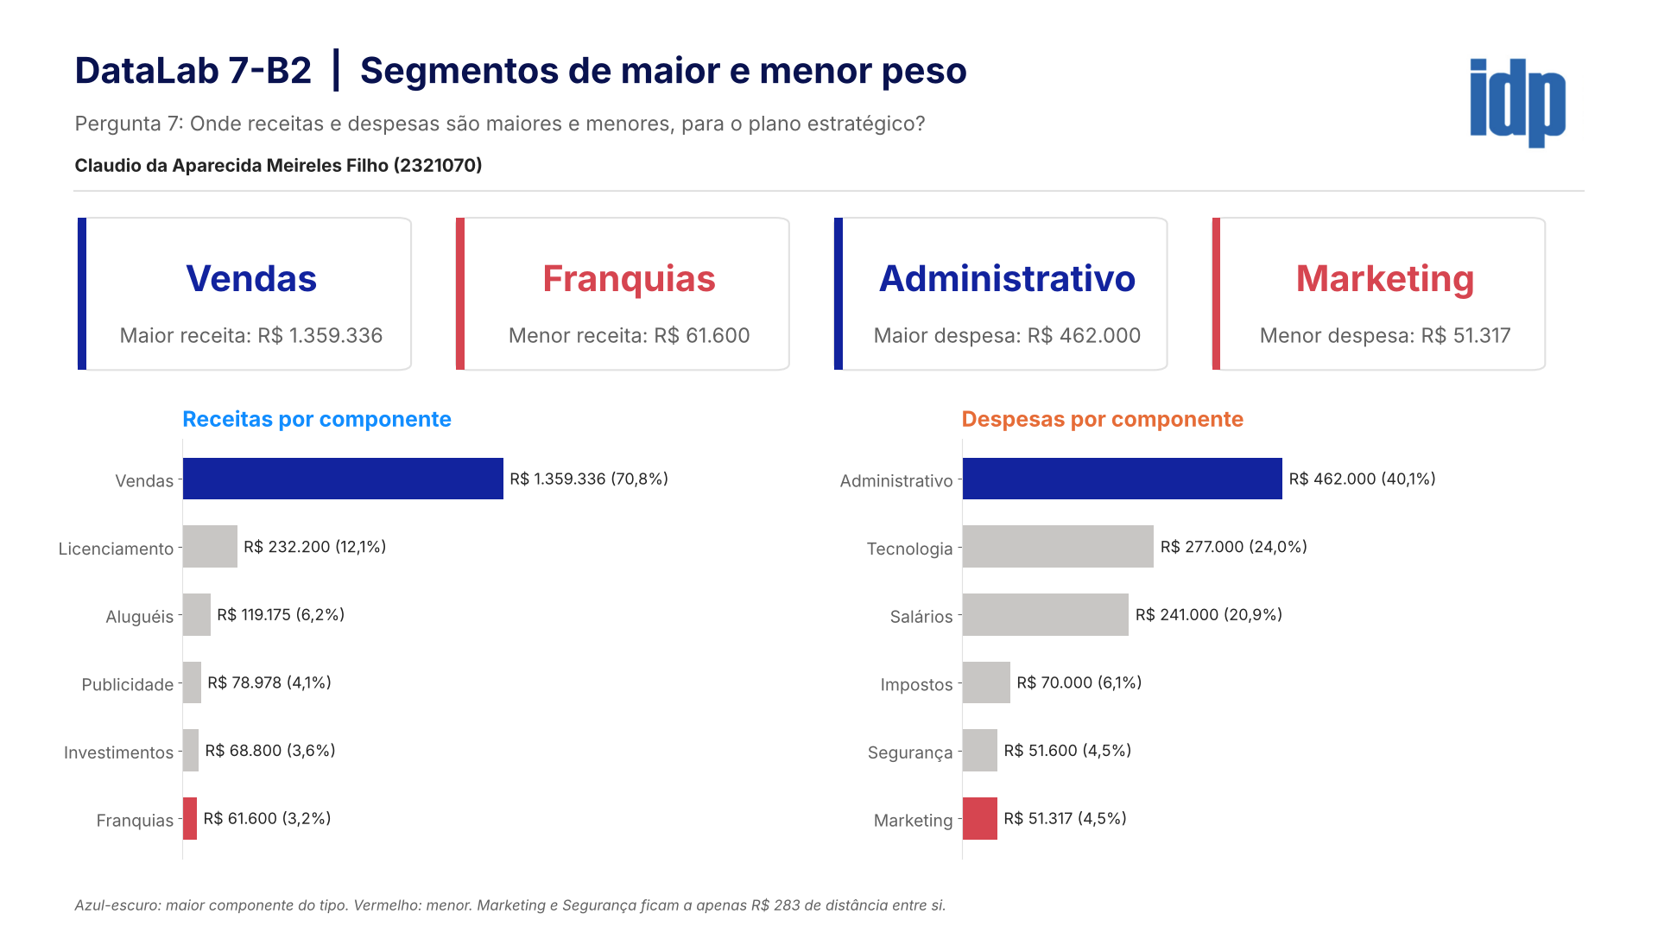
Página 7 do dashboard.
Resposta: Nas receitas, o maior segmento é Vendas (R$ 1.359.336) e o menor é Franquias (R$ 61.600). Nas despesas, o maior é Administrativo (R$ 462.000) e o menor é Marketing (R$ 51.317), praticamente empatado com Segurança - apenas R$ 283 de diferença. Para o plano estratégico, os dados apontam três frentes: reduzir a dependência de Vendas, que concentra 70,8% da receita; rever o modelo de Franquias, a menor receita e a única em queda contínua; e conter Administrativo, a maior despesa, e Salários, a que mais aumentou em reais (+R$ 84.000 entre 2019 e 2022) - juntas, elas respondem por 64% do crescimento das despesas que derrubou a margem.

Prof. Bruno Miranda

